Патріотична година- роздум «Гідності хай промінь не згасає!»
Мета: виховувати патріотизм та гідність, формувати розуміння єдності та цілісності України, усвідомлення себе українцями, почуття особистої відповідальності за долю держави, готовність служити Батьківщині своєю працею, розвивати бажання стати гідними громадянами України; вшанувати пам'ять Героїв Небесної Сотні
Обладнання: мультимедійна презентація
Хід заходу:
І. Вступне слово вихователя
ІІ. Основна частина
ІІІ. Обговорення теми
ІV. Підсумок
І. Вступне слово вихователя
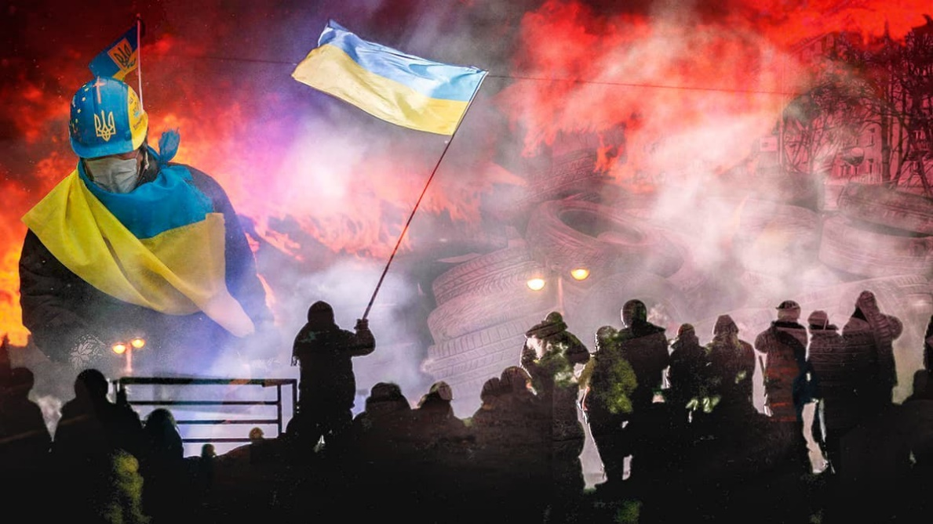
Вихователь: Україна – це територія гідності й свободи. Такими нас зробила не одна, а дві революції – наш Майдан 2004 року, який був Святом Свободи, і Революція 2013 року, Революція Гідності. Це був надзвичайно важкий іспит для України, коли українці продемонстрували свою європейськість, гідність, своє прагнення до свободи.
Указом Президента України від 13 листопада 2014 року, з метою утвердження в Україні ідеалів свободи і демократії, збереження та донесення до сучасного та майбутніх поколінь об’єктивної інформації про доленосні події в Україні початку ХХІ століття, а також віддання належної шани патріотизму й мужності громадян, які восени 2004 року та у листопаді 2013 року-лютому 2014 року постали на захист демократичних цінностей, прав і свобод людини і громадянина, національних інтересів України та її європейського вибору, установити в Україні День Гідності та Свободи, який відзначати щорічно 21 листопада.
Вихователь: Минуло 7 років із того моменту, як загинули вони – герої, яких народила революція. Чим була революція для кожного з нас? В першу чергу, події тих років стали випробуванням на цінність особистості людини, виміром людськості та гідності.
І зараз пропоную разом пригадати той переломний період, той час, коли кожен небайдужий мав заявити про свою позицію і щиро вірив, що разом ми зможемо зміцнити Україну на краще.
ІІ. Основна частина
Учень: Революція гідності – це новий термін, який визначає політичні та суспільні зміни в Україні з 21 листопада 2013 до лютого 2014 року, викликані відходом політичного керівництва країни від законодавчо закріпленого курсу на Європейську інтеграцію та подальшою протидією цьому курсу. Однією з головних причин протестів стала надмірна концентрація влади в руках Президента Віктора Януковича та його «сім'ї».
Учень: Адміністрація президента В. Януковича та уряд на чолі з М. Азаровим вели активну проросійську зовнішню політику. 21 листопада Кабінет Міністрів України на своєму засіданні прийняв розпорядження, згідно з яким процес підготовки до підписання Угоди про асоціацію між Україною та Європейським Союзом, Європейським Співтовариством з атомної енергії та їхніми державами-членами, було призупинено. Цей день- 21 листопада вважають початком Революції Гідності.
Учень:21 листопада близько 22:00 на Майдані Незалежності почали збиратися перші учасники мітингу, їх чисельність нараховувала близько 1500 осіб. Вони пікетували Адміністрацію Президента, а потім, повернувшись на Майдан, вирішили лишитися на ніч. Цього дня суд прийняв рішення заборонити встановлення наметів, кіосків, навісів під час проведення акцій на Майдані Незалежності, вулиці Хрещатик та Європейській площі. 22 листопада ввечері уже відбувся мітинг, у якому взяло участь близько 3–5 тис. людей.
Учень: Наступного дня на Майдані Незалежності розпочалася штовханина з міліцією, яка намагалася відтіснити мітингувальників, розширивши площу навколо місця встановлення новорічної ялинки. В цей же час поширилася інформація, що до Києва на антимайдан і провладний мітинг їдуть автобуси із людьми, яким обіцяли грошові виплати.
Учень: 24 листопада в Києві відбулася велика хода та мітинг на Майдані Незалежності, які зібрали більше ніж 100 тисяч прихильників євроінтеграції. Протести відбулися також у Львові, Луганську та Харкові. Українська діаспора Франції, Німеччини, Швейцарії, Англії та ін. держав теж вдалася до протестів.
Учень: 25–27 листопада в Києві відбулися перші страйки київських студентів. Також мітинги проводились в інших містах України. 28 листопада уже відбувся загальностудентський страйк. Декілька колон студентів з десятків різних вишів Києва об'єдналися у парку Шевченка, після чого рушили на Майдан Незалежності.
Учень: 30 листопада Кривавою виявилася ніч на 30 листопада. Був безпосередній наказ про застосування сили у розгоні Євромайдану. О 4 годині ранку, коли на Майдані Незалежності залишалося близько 400 протестувальників, площу оточили озброєні бійці «Беркуту». За допомогою сили, використовуючи вибухові пакети та б’ючи кийками та ногами людей, їм вдалося витіснити мітингувальників із площі. Серед протестувальників було багато поранено.
Учень: Близько 35 людей були госпіталізовані, а 37 заарештовано. Приводом для розгону стало нібито встановлення Новорічної ялинки.
Учень: Після кривавого розгону майдану по всій Україні пройшли численні мітинги. Застосування сили проти мирних людей викликало хвилю обурення в українській громадськості. 1 грудня у Києві на акції протесту вийшло близько півмільйона людей Ця подія стала переломним моментом у революційних подіях. Поступово протести перетворилися із проєвропейських на антиурядові і стали значно масштабнішими.
Учень: Протягом 2–7 грудня у всій Україні тривали великі проєвропейські та антиурядові мітинги .Протестувальники у Києві остаточно захопили Будинок профспілок та КМДА. Тривали різні акції протесту біля Адміністрації Президента і Генеральної прокуратури.
Широкомасштабним виявився мітинг 8 грудня, який увійшов в історію під назвою «Марш мільйонів»
Учень: 9 грудня з настанням темряви внутрішні війська та спецпризначенці розпочали атаки на блокпости та барикади Євромайдану в урядовому кварталі. До 4 години ранку 10 грудня спецпризначенці практично знищили всі барикади в урядовому кварталі. Тоді у сутичках постраждали близько 10 мітингувальників.
Учень: В ніч на 11 грудня силовики здійснили спробу штурму Євромайдану. Наступ було розпочато о 1 годині ночі з боку вулиць Інститутської та Європейської площі, після 3-ї ночі здійснювалися також спроби штурму КМДА. Але завдяки дзвонам Михайлівського золотоверхого собору, закликам Руслани Лижичко, Юрія Луценка, Святослава Вакарчука зі сцени Майдану до киян прийти на допомогу, а також трансляції подій через інтернет, тисячі киян вийшли на допомогу протестувальникам, завдяки чому до 9 ранку ситуація стабілізувалася, а силовики покинули Хрещатик.
Учень: 22 грудня, на Майдані Незалежності в Києві відбулося четверте за рахунком народне віче. З а різними даними, на Євромайдані було до 100 тисяч людей. На ньому було ухвалено резолюцію про створення загальнонаціональної організації Всеукраїнське об'єднання «Майдан»
Учень: 16 січня 2014 р. у Верховній Раді України з порушеннями було прийнято 10 законів, направлених на звуження конституційних прав і свобод громадян. У відповідь на це, у Києві на народному вічі зібралось кілька десятків тисяч мітингувальників, що висловили своє обурення ухваленням «законів про диктатуру». Поступово мирна акція переросла в жорстке протистояння з міліцією та внутрішніми військами на вул. Грушевського
Учень: Загалом до вечора було поранено близько 100 мітингувальників. Сутички тривали наступного дня. В ніч з 20 на 21 січня продовжувались зіткнення, в результаті яких мітингувальники були дещо відтіснені від барикад, але на ранок їм вдалось повернути втрачене. Силове протистояння було призупинене 4-ма священиками, які стали між протестувальниками та спецпідрозділами.
Учень: Кривавим для України виявився День Соборності 22 січня. Близько 8 ранку 22 січня «Беркут» пішов у наступ на вулиці Грушевського, почав розбирати барикаду й затримувати людей.
О пів на дев'яту протестувальники перейшли в контратаку і повернулись на попередні позиції, а силовики відступили за лінію спалених автобусів. Внаслідок атаки спецпризначенців близько 200 протестувальників було поранено
Учень: Були застрелені : Сергій Нігоян, 20-річний вірменин з Дніпропетровської області і білоруський активіст Михайла Жизневський. Згодом лікарі виявили в тілі одного із загиблих кулю від снайперської гвинтівки Драгунова калібру 7,62 мм, у іншого – пістолетну кулю калібром 9 мм.
Учень: Після обіду спецпідрозділи були контратаковані майданівцями і відійшли на попередні позиції, на яких також з'явився бронетранспортер. Ситуація в країні значно загострилася і набрала радикального характеру. Тоді було схоплено і ув’язнено близько 56 чоловік. У всіх областях, окрім Донецької і Криму, пройшли мітинги на підтримку Євромайдану.
Учень: Майже у всій країні були організовані центри та пункти допомоги Євромайдану. Люди допомагали, чим могли: приносили гроші, хтось одяг, харчі, медикаменти тощо. Як ніколи, український народ був на хвилі всезагального патріотичного піднесення. Повсюдно звучали такі гасла, як «Слава Україні – Героям слава», «Слава нації – Смерть ворогам», «Україна понад усе» та дзвінко звучав Гімн України. Елементи національної атрибутики були практично всюди.
Ще рівно місяць влада намагатиметься зачистити центр міста від протестувальників. Аж у ніч на 22 лютого 2014 року президент Янукович чартерним рейсом втік у Росію
Учень: Події, які розвивалися надалі і відбуваються зараз, стали продовженням Революції Гідності і увійшли в історію як Майдан та АТО
Учень: Стратегічно – країна повернулася спиною до свого минулого, “тюрми народів”, як у нас називали по-народному Радянський Союз, і стала лицем до цивілізованих держав.
Україна зберегла свою незалежність від імперської Росії, позбувшись Віктора Януковича і його близького оточення, які перманентно здавали національні інтереси країни й готові були здати остаточно, та ствердила свій європейський вектор розвитку.
Учень: Кремль не полишив намагань повернути Україну в лоно своєї імперії, захопивши невдовзі після подій на Майдані Крим і окупувавши частину території Донбасу. Утім на оборону цінностей, які відстоював Майдан, постали воїни, що тримають нині небо на Сході України.
ІІІ. Обговорення теми
Вихователь: Революція 2013-2014 років це не протистояння Заходу й Сходу, не протистояння України й РФ – це протистояння між тими, хто має гідність, і тими, хто не тільки не має її, а й взагалі не розуміє, що це означає.
Тільки той, хто має гідність, може знайти в собі сили робити те, що вважає за потрібне, незважаючи на страх. Страх померти.
Таким чином, події 21 листопада 2013 р. – 22 лютого 2014 р. стали етапом прояву українцями мужності, гідності, віри та міцності духу. Вони показали усьому світу, що вищою метою для українського народу є збереження людських цінностей та основ демократії. Проте за відстоювання цих ідей довелося заплатити дорогою ціною – кров’ю «Небесної Сотні» – патріотів, які поклали своє життя на захист рідної Батьківщини. В цих трагічних подіях смерть кожної людини - це не просто втрата однієї сім'ї, а біль усього народу. Революція Гідності пробудила українців, змусила їх поважати себе, викликала у мільйонів людей почуття національної гідності, гордості, самоідентифікації з поняттям «громадянин України» та показала, що в країні настав час для реформ та кардинальних змін. Саме тепер українцям вдалося стати на шлях формування повноцінного громадянського суспільства
Вихователь: Який саме зміст ми вкладаємо у вислів Революція Гідності? Що таке, на вашу думку, гідність?
(орієнтовні відповіді дітей)
Учениця: Гідність є одним з ключових понять конституції України В ній, зокрема, визнано гідність однією з «найвищих соціальних цінностей» в Україні, що «усі люди є вільні і рівні у своїй гідності та правах» (ст. 21) та що «кожен має право на повагу до його гідності»
Учениця: Я бачила гідність в очах жінок, що відправляли своїх чоловіків у ніч на Майдан і плакали, бо відпускати страшно, а не відпустити ще страшніше. Бо як потім поважати чоловіка, котрий спить удома тоді, коли інші боронять свободу? Ми бачимо матерів, жінок, коханих, які відпускають своїх чоловіків на захист України. Ми бачимо жінок, які воюють. Ми бачимо волонтерів, які, завдяки своїм зусиллям, при підтримці народу, всього світу створили армію України, якої уже майже не було. Ми бачимо робітників заводів, які цілодобово ремонтують, створюють нове озброєння. Ми бачимо наших учених, медиків, артистів, які теж захищають свій народ. Ми теж своїми листами, малюнками, благодійною допомогою робимо усе можливе для збереження , відвойовування миру.
Учень: Я бачив гідність у волонтерах-медиках, що виносили поранених під кулями. Але я не бачив гідності в тих представниках "правоохоронних" органів, котрі прицільно стріляли в Червоний Хрест.
Учень: Я бачив гідність в очах хлопців, що без бронежилетів, у пластикових касках, прикриті самими тільки дерев'яними щитами, захищали барикади на Інститутській, Європейській, Прорізній. Хто, ризикуючи, лягав на залізничну колію, щоб не пустити війська в Київ.
Я бачив гідність у людях, котрі, незважаючи на мороз і блоковане метро, несли їжу й медикаменти на Майдан і в шпиталі. Я бачив гідність українського офіцера, котрий беззбройний ішов на озброєних окупантів.
Учень: Я бачив гідність журналістів і операторів на Майдані, я бачив гідність у священиках, які повернули мені віру в те, що Церква може бути разом з народом.
ІV. Підсумок
Вихователь:
-Які уроки Революції Гідності, на вашу думку, повинні визнати наступні покоління та сучасні молоді люди?
- Чи досягла своєї цілі Революція гідності? Чи отримали ми те, за що тоді боролися і за що Небесна Сотня віддала життя
- Запитайте у себе наскільки ви сповідуєте цінності Революції гідності?
- Які зміни в житті України відбулися після Революції гідності і Майдану?
(орієнтовні відповіді дітей)
Учениця: На мою думку, перш за все, зміни відбулися у свідомості людей. Після Майдану простежується стрімкий розвиток громадянського суспільства. Але досі основною проблемою регіону є слабка економіка, що спричиняє високу міграцію людей. А молодь регіону можна консолідувати лише навколо проектів, в яких би вони могли реалізувати свій потенціал.
Вихователь: Юність безкорислива у своїх помислах і почуттях. Вона сповнена відчуттям справедливості, штовхає на сміливі рішення та вчинки. Саме юність відродила українську націю — розпочала Революцію Гідності. Сотні студентів вийшли на Майдан, щоби заявити — вони хочуть жити в Україні. У Європейській Україні. Адже попереду в них — ціле життя, і щоби воно було щасливим, потрібно було взяти відповідальність за власне майбутнє і сказати «Ні!», коли терпіти — несила.
Учень: Україна заплатила і продовжує платити надзвичайно високу ціну за те, щоб Гідність була першою із чеснот українців, нашої політичної еліти .

